深圳实验学校高中部高三数学滚动训练九（20121113）
班级 姓名
一、选择题：
1、设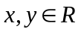且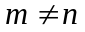，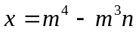，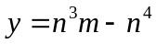，则、的大小关系是（ ）
A．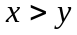 B．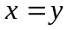 C．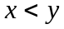 D．与、的取值有关
2、若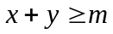对任意满足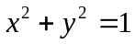的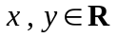都成立，则的最大值是……（ ）
A．0 B．1 C．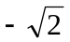 D．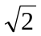
3、命题：①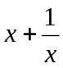的最小值是2； ②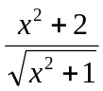的最小值是2；
③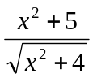的最小值是2； ④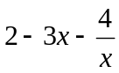的最小值是2．
其中，真命题是 ………………………………………………………………………（ ）
A．① B．② C．②③ D．①②③④
4、对于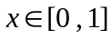的一切值，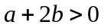是使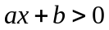恒成立的 …………………（ ）
A．充分不必要条件 B．必要不充分条件 D．充要条件 D．既不充分也不必要的条件
5、已知不等式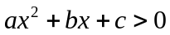的解集为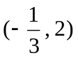，则不等式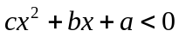的解集为（ ）
A．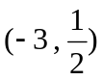 B．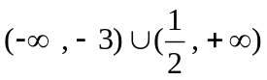 C．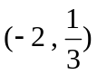 D．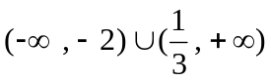
6、奇函数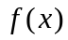在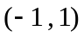上有定义，且在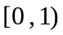上单调递增，当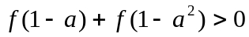时，的取值范围是…………………………………………………………………………（ ）
A．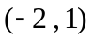 B．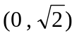 C．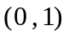 D．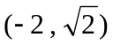
7、不等式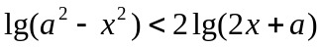（）的解集是………………………………（ ）
A．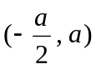 B．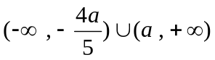 C．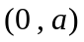 D．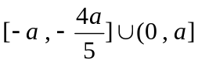
8、已知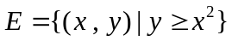，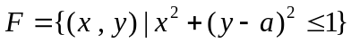，那么使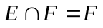成立的充要条件是………………………………………………………………………………（ ）
A．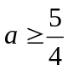 B．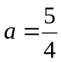 C．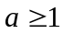 D．
9、一个直角三角形的周长为2，其斜边长的最小值为…………………………………（ ）
A．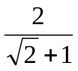 B．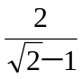 C．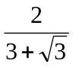 D．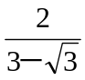
10、设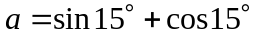，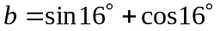，则………………………………（ ）
A．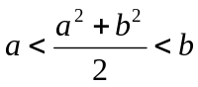 B．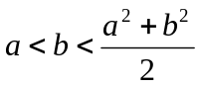 C．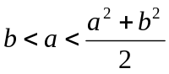 D．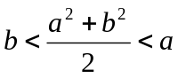
11、设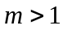，在约束条件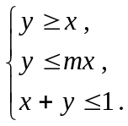下，目标函数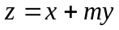的最大值小于2，则的取值范围是 ………………………………………………………………………………（ ）
A．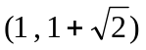 B．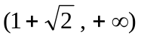 C．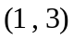 D．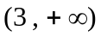
12、某运输公司有12名驾驶员和19名工人，有8辆载重量为10吨的甲型卡车和7辆载重量为6吨的乙型卡车，某天需送往A地至少72吨的货物，派用的每辆车需满载且只运送一次，派用的每辆甲型卡车需配2名工人，运送一次可得利润450元；派用的每辆乙型卡车需配1名工人；运送一次可得利润350元，该公司合理计划当天派用两类卡车的车辆数，可得最大利润是……………………………………………………………（ ）
A ．4650元 B．4700元 C．4900元 D．5000元
二、填空题
13、若关于的不等式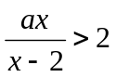的解集是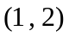，则的值是 ．
14、如果不等式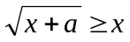（）的解集为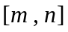，且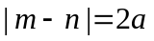，则的值等于 ．
15、已知复数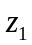满足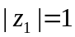，又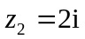，则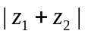的最大值是 ．
16、不等式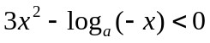在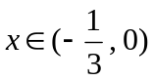时恒成立，则的取值范围是 ．
17、内接于半径为的球并且体积最大的圆柱体的高是 ．
18、椭圆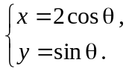（为参数）上的点到直线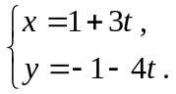（为参数）的距离的最大值是 ．
19、若实数，，满足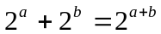，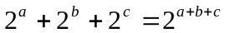，则的最大值是 ．
20、若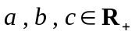，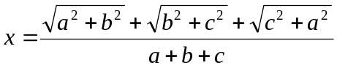，则的整数部分是 ．
答题卡：
题 号 | 1 | 2 | 3 | 4 | 5 | 6 | 7 | 8 | 9 | 10 | 11 | 12
答案 | A | C | B | B | A | C | C | A | A | B | A | C
13、 －2 14、 2 15、 3 16、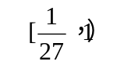
17、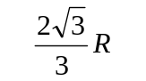 18、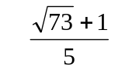 19、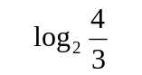 20、 1

